:
Sciences de la vie et de la terre
Tronc commun science BIOF
Année scolaire : 2017/2018

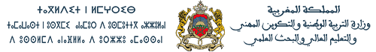
Lycée qualifiant Al araq
Contrôle numéro : 1
Semestre : 1
Durée : 1h
Nombre de pages :3

Première partie : restitution de connaissances (5pts)
- Donnez un titre et nommez chacune des strates représentées dans cette figure (1pt)
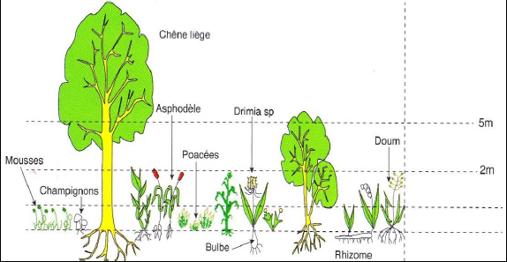
…………………………………………………………………………………………………..

- Choisir pour chaque question la proposition exacte (2pts)
La biocénose est :
- Le milieu de vie d'un ensemble d'êtres vivants.
- L’ensemble d'êtres vivants rencontrés dans un milieu donné et qui sont en relation entre eux.
- Est l’ensemble des conditions physico-chimiques dans un milieu.

Le PH d’un sol dépend de la concentration
- En ions K⁺
- En ions Na⁺⁺
- En ions H⁺

La structure la plus favorable pour la vie des plantes est :
- La structure particulaire
- La structure compacte
- La structure glomérulaire
La porosité correspond :
- Au volume relatif des vides présents dans la roche
- Aux vides remplis par l’eau
- Au volume total du sol

- Définir les mots suivants (2pt) :
La texture :…………………………………………………………………………………………………..
………………………………………………………………………………………………………………
La structure :…………………………………………………………………………………………………
……………………………………………………………………………………………………………….

Deuxième partie : exploitation des documents (14pts)
Exercice 1 :
Afin d’étudier les propriétés physiques du sol d’Oued Nfiss, on considère le tableau ci-dessous qui résume la composition minéralogique de deux échantillons prises de la station étudiée.

Constituants  échantillon | Argile | Limon | Sable
A | 45g | 115g | 45gh
B | 210g | 108,5g | 31,5g
Constituants  échantillon | Argile | Limon | Sable
A

B
3-Calculer les pourcentages de chaque constituant des deux échantillons de sol A et B. (3 point
La relation :……………………………………………………………………………………………………. ………………………………………………………………………………………………………………….
Exemple :……………………………………… .. ……………………………………………………………
…………………………………………………………………………………………………………………
4-déterminer la texture des deux sols X et Y, On utilisant le diagramme des textures. (3point)

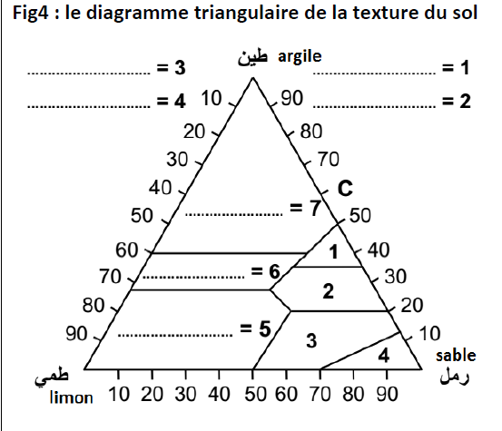

……………………………………………………………………………………………………………………………………………………………………………………………………………………………………………………………………………………………………………………………………………………………………………………………………………………………………………………………………………………………………………………………………………………………………………………………………………………………………………………………………………………………………………………………………………………………………………………………………………………………….

Exercice 2 :

Dans le cadre d’une sortie écologique une équipe d’élevés ont réalisé les relevés des plantes colonisant un milieu forestier, les résultats obtenus sont représentés dans le tableau suivant :
Espèces | Relevés |  |  |  |  |  |  |  |  |  |  | Fréquence de l’espèce
 | R1 | R2 | R3 | R4 | R5 | R6 | R7 | R8 | R9 | R10 | R11 | F | IF
Fougère aigle | + | + | + | + | + | + | + | + | + | + | +
Bouleau blanc | + | + | + | + | + | - | - | - | - | + | +
Chêne | + | - | - | - | - | - | - | - | - | -
Saule | - | - | - | - | + | - | + | - | - | - | +
Aulne | - | - | - | - | + | - | - | + | - | - | -
Jonc | - | - | - | - | + | - | - | - | + | - | +
Sphaigne | - | - | - | + | + | + | + | - | + | - | -
Rumax | - | - | - | - | - | - | - | - | + | - | -
Leucobryum | + | - | - | - | - | - | - | - | - | + | +
Pin | + | + | + | - | - | - | - | - | - | - | -
Ronce | - | - | - | - | + | + | - | - | - | - | +
- Compléter le tableau ci-dessus (3pts)
La relation ………………………………………………………………………………………………………….
Exemple :……………………………………………………………………………………………………………………………………................................................................................................................................................
- Déterminer les espèces caractéristiques de ce milieu (1pt)
……………………………………………………………………………………………………………………………………………………………………………………………………………………………………………….
- Représenter, sous forme d’histogramme, la variation de nombres d’espèces en fonction des indices de fréquences (2pts).
- Tracer la courbe de fréquence (1pt)

- que peut-on déduire de l’analyse de cette courbe ? (1pt)
..............................................................................................................................................................................................................................................................................................................................................................

